TIP FAKÜLTESİ ÖĞRENCİ MEMNUNİYET ANKETLERİ
Üniversitede Ankete Katılan Öğrenci Sayısı: 24700
Kurumunuzda (Fakülte/Enstitü/vb.) Ankete Katılan Öğrenci Sayısı: 728 Kurumunuzda (Fakülte/Enstitü/vb.) Ankete Katılan Kadın Öğrenci Sayısı: 325 Kurumunuzda (Fakülte/Enstitü/vb.) Ankete Katılan Erkek Öğrenci Sayısı: 403

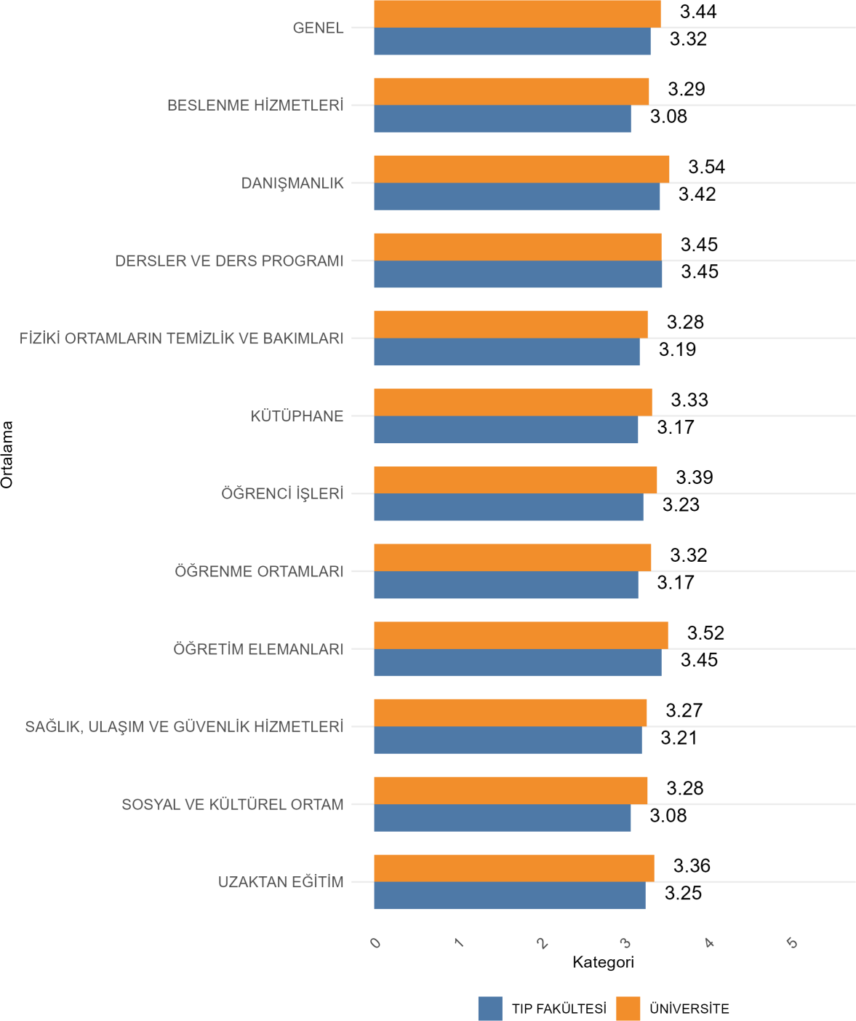

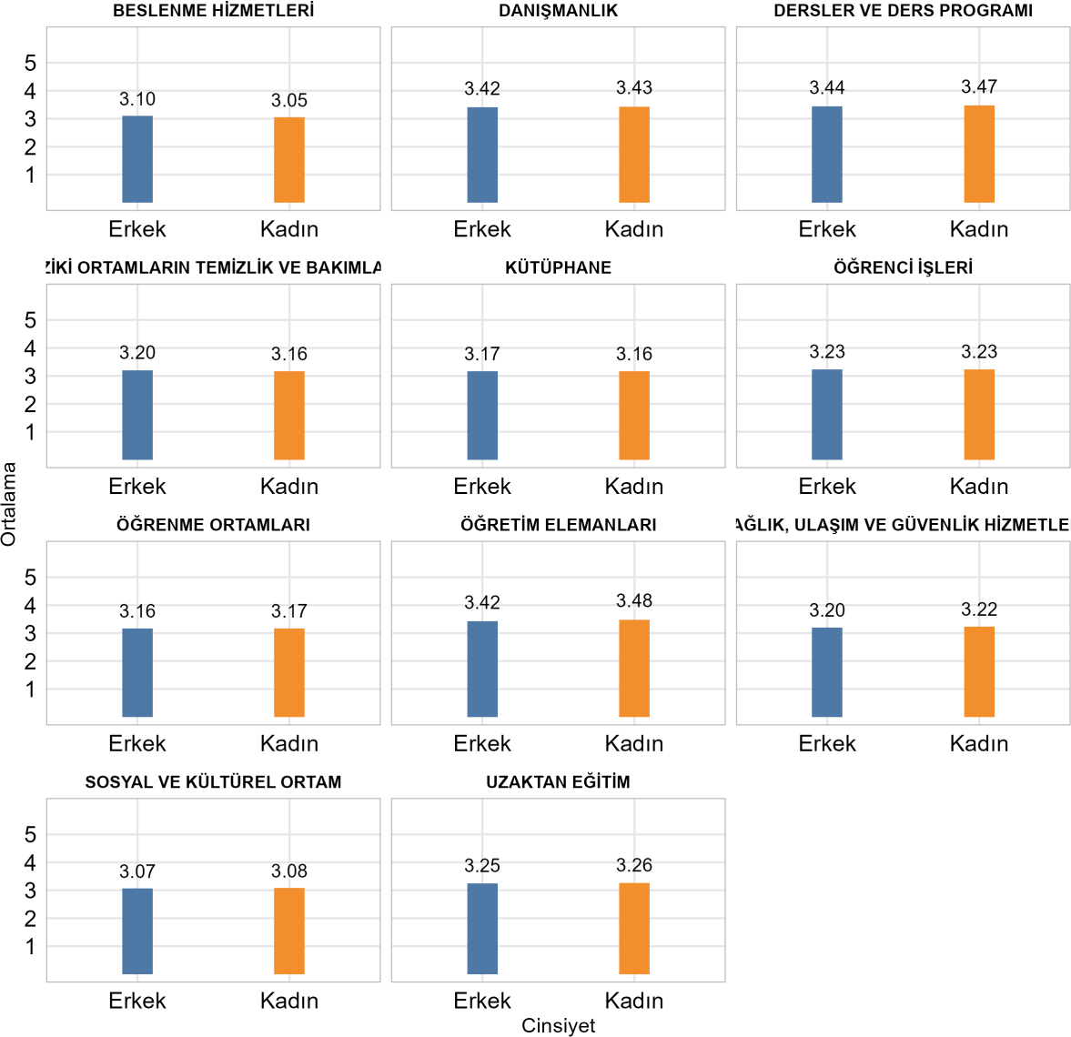

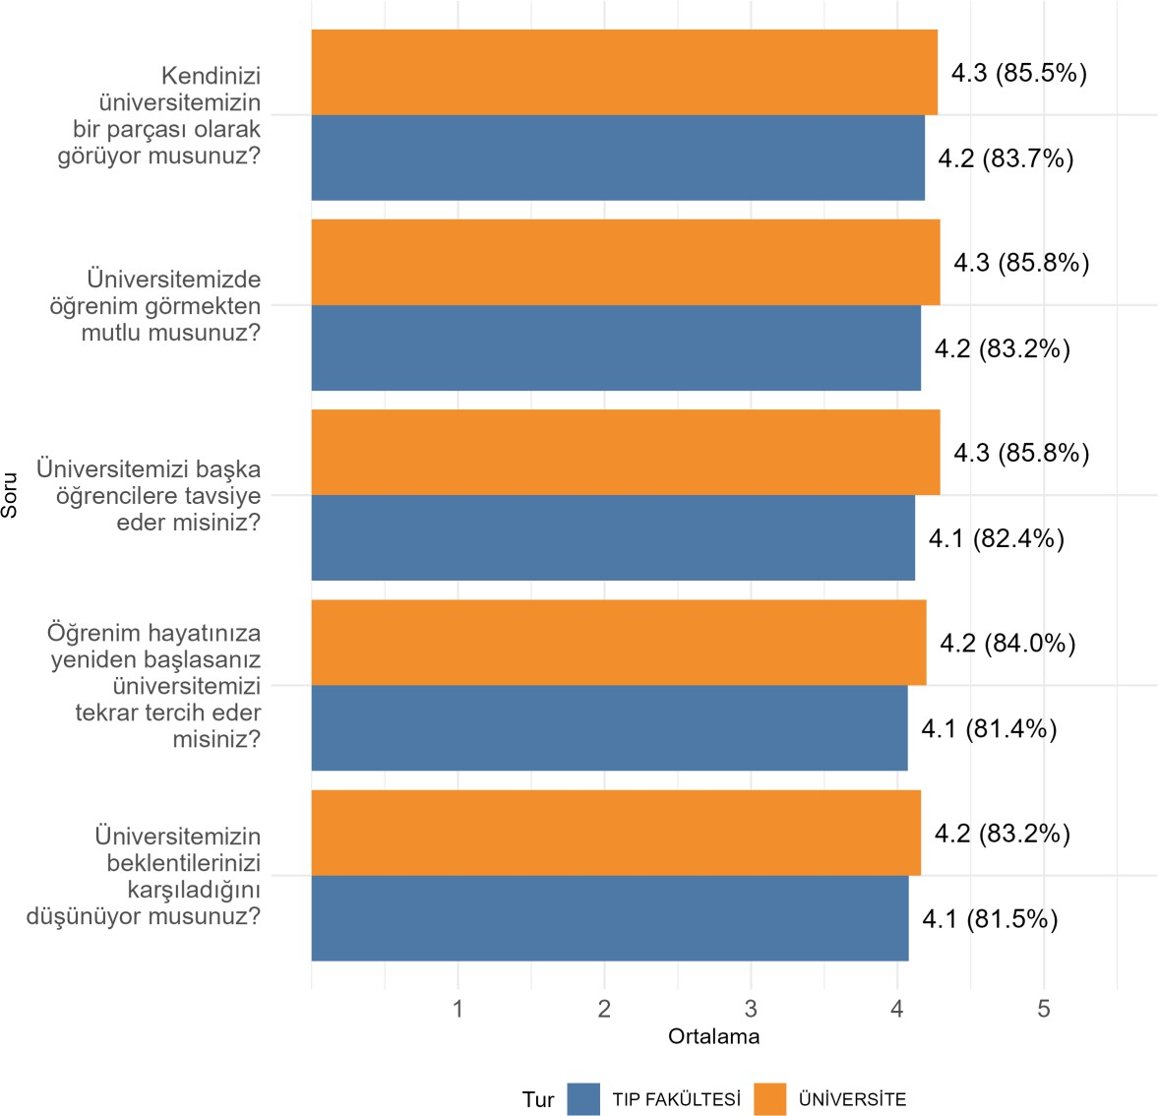

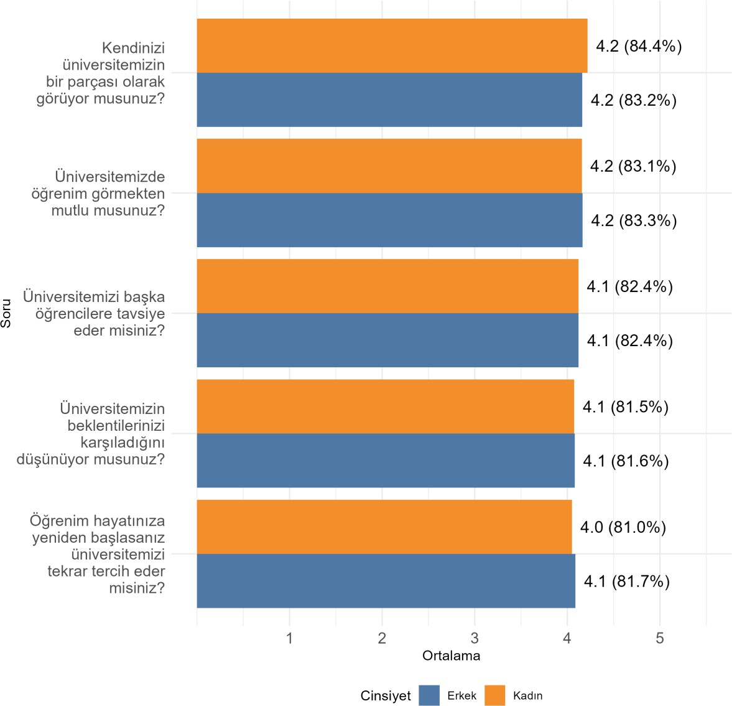

  - TIP FAKÜLTESİ Lisans Programları Bölümü
Üniversitede Ankete Katılan Öğrenci Sayısı: 24700 Fakültenizde Ankete Katılan Öğrenci Sayısı: 728 Bölümünüzde Ankete Katılan Öğrenci Sayısı: 728
Bölümünüzde Ankete Katılan Kadın Öğrenci Sayısı: 325 Bölümünüzde Ankete Katılan Erkek Öğrenci Sayısı: 403

Memnuniyet Düzeyleri

